大阪府災害派遣福祉チーム
DWAT：Disaster Welfare Assistance Team

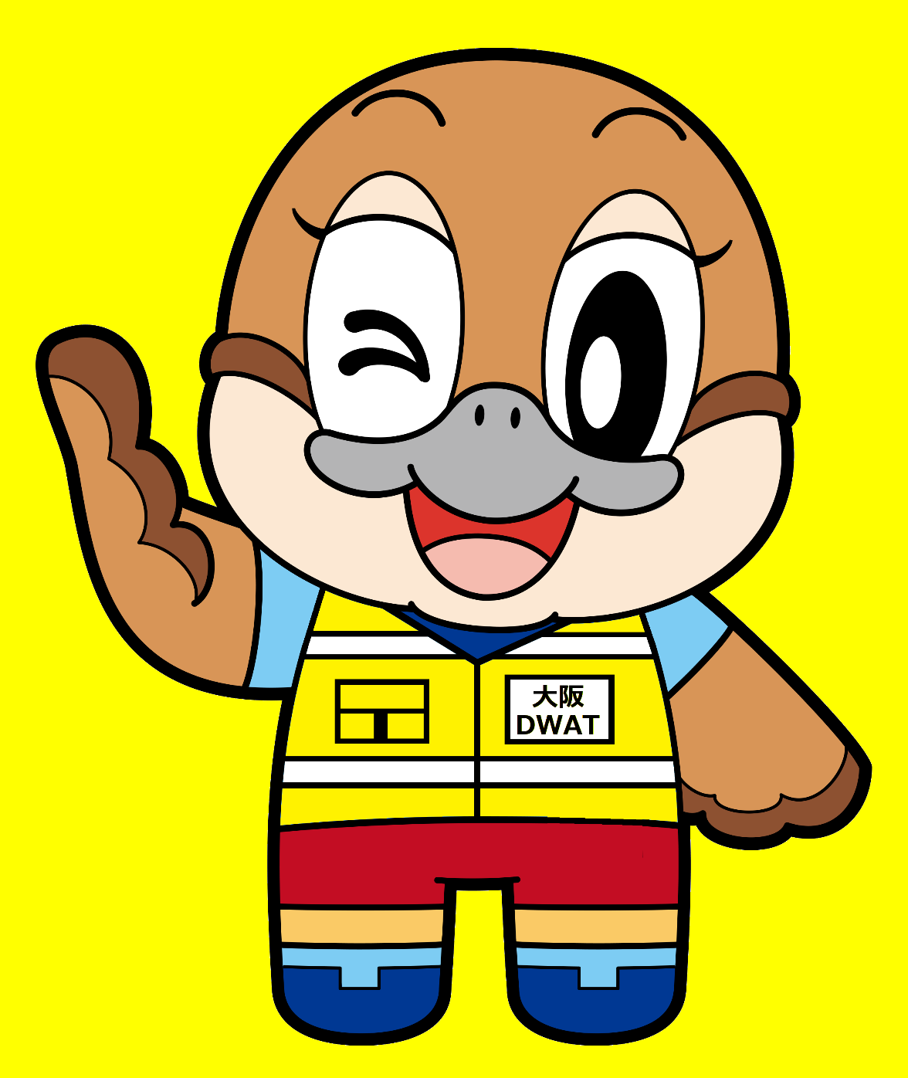
©2014 大阪府もずやん
大阪府 福祉部 地域福祉推進室 地域福祉課

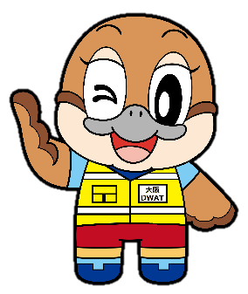

大阪府災害派遣福祉チーム
DWAT：Disaster Welfare Assistance Team
©2014 大阪府もずやん

大阪DWATとは
災害時における、長期避難者の生活機能の低下や要介護度の重度化など二次被害防止のため、一般避難所で災害時要配慮者（高齢者や障がい者、子ども等）に対する福祉支援を行う民間の社会福祉施設等で働く福祉専門職で構成するチームです。
（参考）死者数の約８割が二次被害だった災害も・・・

チーム概要
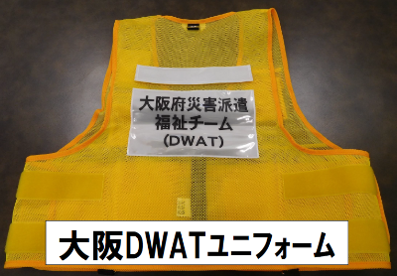
大阪DWATは被災市町村の災害対策本部や避難所の管理（責任）者等のもとで、災害時要配慮者への支援をします。
また活動は被災地の復興と自立を支援するためのものであるため、原則１か月程度としています。

登録要件 | 府と協定を結ぶ「民間協力団体・施設等」から推薦を受け、  養成研修を修了した者
保有資格 | 介護福祉士、介護支援専門員、社会福祉士、看護師、  理学療法士、精神保健福祉士、保育士、その他介護職員
チーム編成 | １チーム５名程度【複数職種で編成】
活動期間 | １チーム連続５日以内
活動場所 | 小学校等の一般避難所
活動内容 | 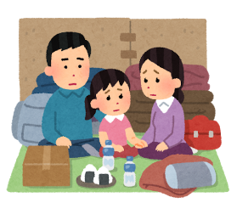  <災害時>  ◇スクリーニング（保健福祉的トリアージ）  ◇アセスメント（避難者への必要な支援）  ◇生活支援（食事、トイレ、介助、見守り等）  ◇相談支援（福祉ニーズの把握等）  ◇環境整備（バリアフリー化、キッズルームの運営）  ・・・など

養成研修の内容と模様
大阪DWATチーム員は、研修の受講を通して、活動に必要な知識・技術の習得に努めています。
- 養成研修
（チーム員登録に必要な基礎研修）
- ステップアップ研修
（知識・技術の向上等を図る研修・訓練）
- コーディネーター研修
（被災地への先遣派遣や大阪DWAT派遣先の
避難所管理者等との連携・調整を担う研修）

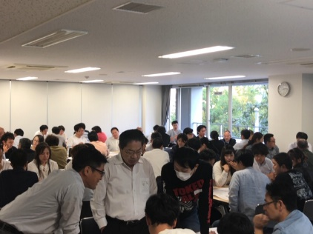
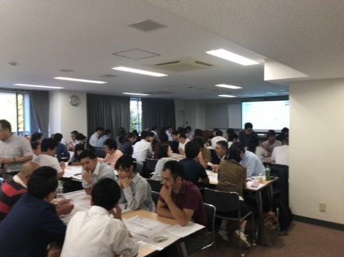

令和元年度養成研修の様子

派遣要請から活動までの流れ
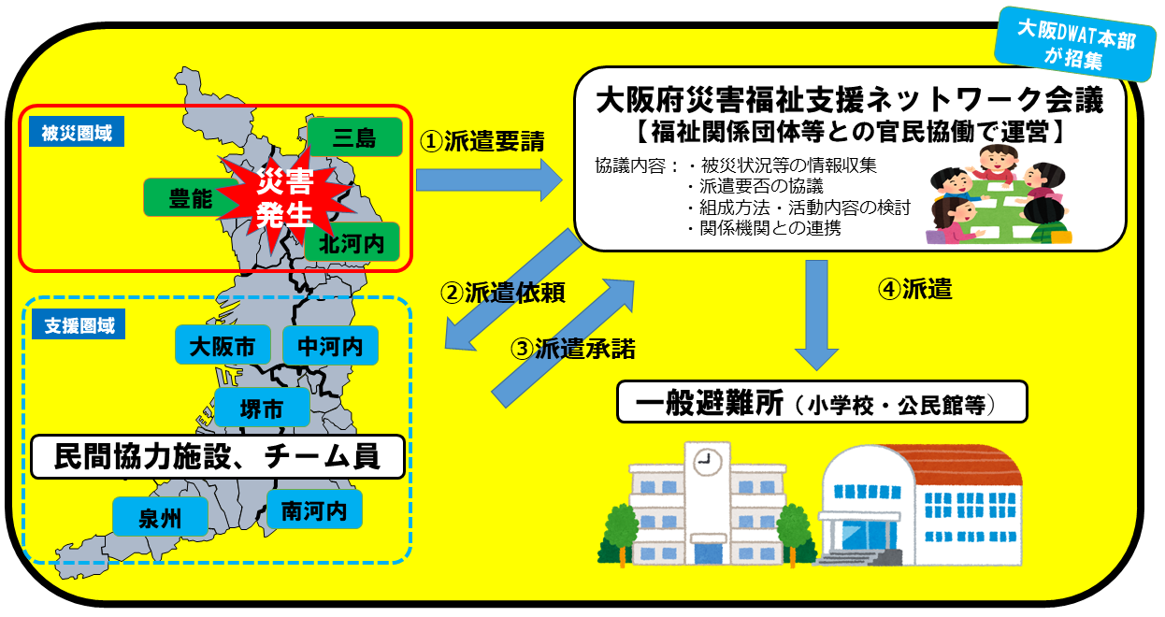
被災市町村等からの要請を受け、大阪府災害福祉支援ネットワーク会議における協議を経て、知事が派遣を決定し、大阪DWATを被災地に派遣します。

構成団体
・公益財団法人大阪府理学療法士会
・特定非営利活動法人大阪医療ソーシャルワーカー協会
・公益財団法人大阪介護支援専門員協会
・一般財団法人大阪訪問看護ステーション協会
・一般社団法人大阪精神保健福祉士協会

・公益財団法人大阪介護福祉士会
・公益財団法人大阪介護老人保健施設協会
・公益財団法人大阪府社会福祉士会
・社会福祉法人大阪府社会福祉協議会

問合先

大阪府福祉部地域福祉推進室地域福祉課
〒540-8570大阪市中央区大手前2丁目 別館８階
TEL. 06-6944-7602(直通) FAX.06-6944-6681
E-Mail. osakadwat@gbox.pref.osaka.lg.jp

詳しくはこちら！！
スマートフォンからの検索
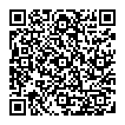

©2014 大阪府もずやん

